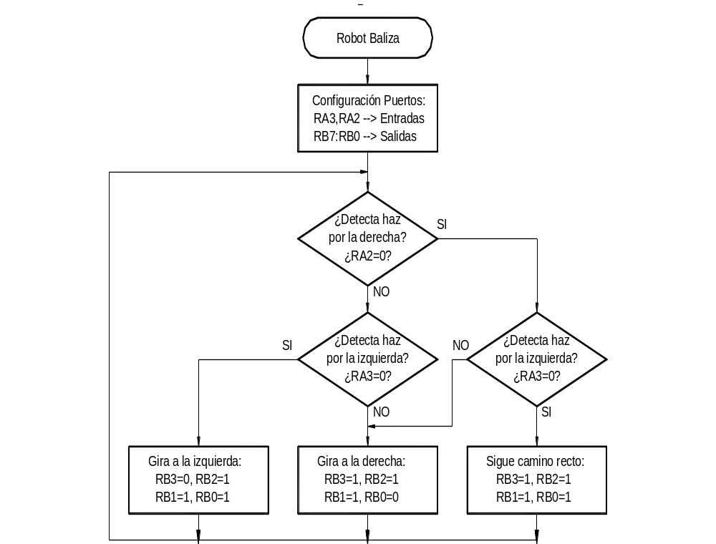
Figura 33-25 Diagrama de flujo para el programa del microrobot baliza

